Сбор сведений по просроченной кредиторской задолженности (ПКЗ)
Учреждения заносят сведения через АС «УРМ».
ГРБС принимает данные от подведомственных учреждений в АС «Бюджет», заносить же собственные данные может как в АС «УРМ», так и в АС «Бюджет», по своему усмотрению.
I. Работа в АС «УРМ»
В АС «УРМ» записи вводятся на рабочем месте (РМ) «Санкционирование»/интерфейс «Сведения по кредиторской задолженности» (аналогичный интерфейсу «Смета по ПД, сведения по субсидиям».
В заголовке заполняются:
- Вид плана 3.00-Кредиторка;
- Вариант росписи 9;
- Дата ввода должна соответствовать отчетной дате, например, 01.12.2016, чтобы ГРБС могли определить за какой период данная запись по просроченной кредиторской задолженности;
- Номер, например, 803/ноябрь;
- Выбрать код НПА по справочнику на дату сведений по ПКЗ (например, 90.11.000 Просроченная кредиторская задолженность на 01.12.2016);
- ЛС владельца документа - лицевой счет учреждения с 0 на конце.
Детализация:
- Необходимо ввести обязательные поля, их перечень cм. в Примечании.
Для проверки занесенных данных можно использовать отчеты в АС «УРМ» (получать можно без даты принятия, задавая дату ввода) «Приложение1 Просроченная кредиторская задолженность учреждения» и «Приложение2 Превышение просроченной кредиторской задолженности учреждения».
Запись отправляется в АС «Бюджет».
ГРБС в АС «Бюджет» обрабатывает эти записи:
- меняет вариант росписи «9-Документы из УРМ» на «90-Кредиторская задолженность»;
- ставит дату принятия.
После чего записи в АС «УРМ» будут видны уже с вариантом росписи - 90.

II. Работа в АС «Бюджет»
На РМ «Кредиторская задолженность»/интерфейс «Кредиторская задолженность» отражаются записи с вариантом росписи «9-Документы из УРМ» и «90-Кредиторская задолженность».
Запись, полученную из АС «УРМ», ГРБС находит по виду плана «3.00-кредиторка» (на параметрах запроса можно указать «Вид плана- 3.00», чтобы видеть только записи по ПКЗ).
Вариант росписи «9» меняет на «90».
Нумерацию записей ГРБС определяет сам, например, 803/ноябрь.
Записи проверяют и принимают.
Дата принятия – 6 число месяца, следующего за отчетным месяцем. Если 6 число месяца выпадает на выходной либо праздничный день, дата принятия ставится первым рабочим днем.
Для проверки данных по ГРБС и сдачи в департамент финансов можно получить отчеты «Приложение3 Свод Просроченная кредиторская задолженность» и «Приложение5 Свод Превышение просроченной кредиторской задолженности». Они являются сводами ГРБС по учреждениям соответственно по Приложениям 1 и Приложениям 2.
На параметрах запроса задать обобщенный лицевой счет ГРБС, например, 803.00.000.0 и даты с .. по.. за период получения отчета, например, с 01.12.2016 по 07.12.2016.
Можно получить список учреждений по ГРБС, которые прислали сведения по ПКЗ за данный период - отчет «Справочно. Учреждения, приславшие сведения по просроченной кредиторской задолженности».

III.В случае если ГРБС не получает сведения по ПКЗ от учреждения, то ГРБС сам может занести эти данные в АС «Бюджет» на РМ «Кредиторская задолженность», интерфейс «Кредиторская задолженность», используя шаблон по учреждению.
Записи вносятся аналогично разделу I, сразу с вариантом росписи – 90.

Примечание.
Важно! В записи по просроченной кредиторской задолженности должны присутствовать все СубКОСГУ 090.01.00-091.10.00 независимо от того нулевые или ненулевые суммы.
Приложение 1 и 2. По лицевому счету учреждения создан шаблон со всеми СубКОСГУ (090.01.00-091.10.00) с нулевыми суммами и датой ввода 00.01.2016 (в АС «УРМ» этот шаблон уже виден):
- лицевой счет учреждения с 0 на конце,
- КВСР обязательно для всех типов учреждений (казенные, бюджетные, автономные),
- СубКОСГУ (все от 090.01.00 до 091.10.00),
- все остальные поля нулевые.
Каждый месяц его копировать по кнопке «Копировать выделенный документ» (два синеньких листочка) и в нем уже заносить данные с ненулевыми суммами. На следующий месяц можно использовать в качестве шаблона запись предыдущего месяца.
Не забывайте менять дату ввода и номер, выбирать код документа НПА из справочника.
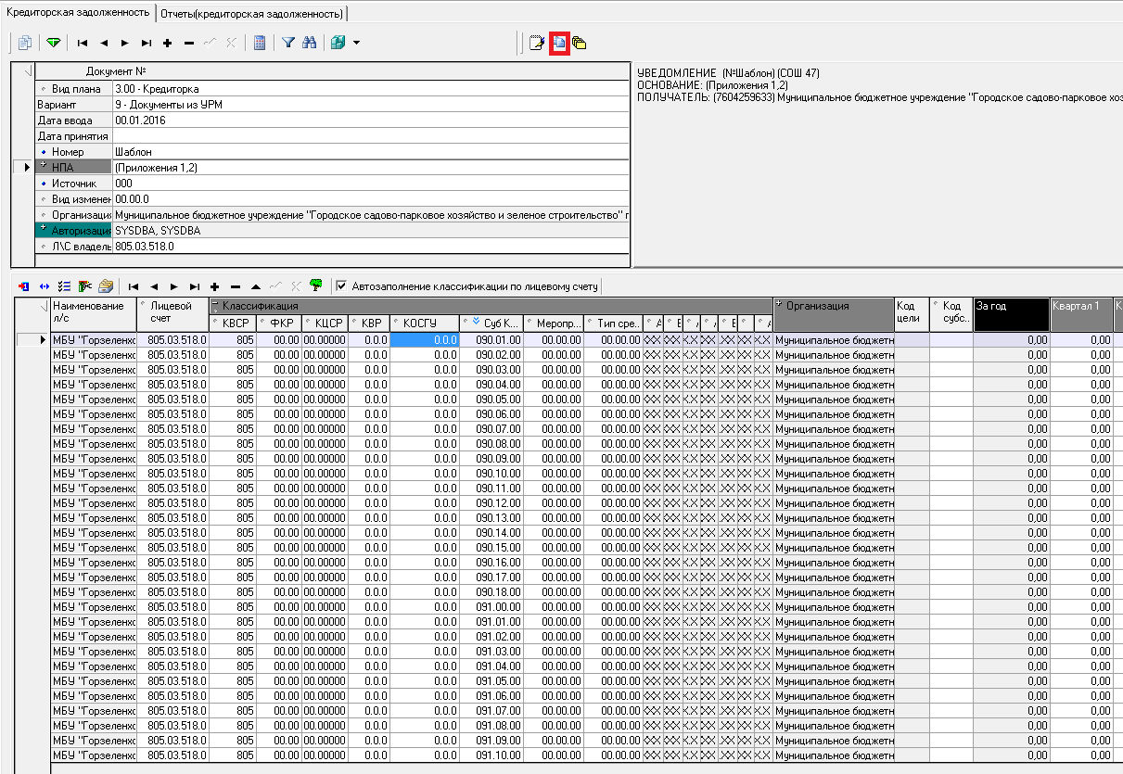

Приложение4. Для ГРБС, имеющих подведомственные учреждения, созданы шаблоны с СубКОСГУ (092.01.00-092.08.00) с нулевыми суммами и датой ввода 00.01.2016 (шаблон по ГРБС виден и заполняется в АС «Бюджет»):
- лицевой счет обобщенный для бюджетных (БУ) или автономных (АУ) учреждений, например, 803.03.000.0 для данных по БУ или 803.04.000.0 для данных по АУ;
- КВСР обязательно,
- СубКОСГУ (все от 092.01.00 до 092.08.00),
- все остальные поля нулевые.
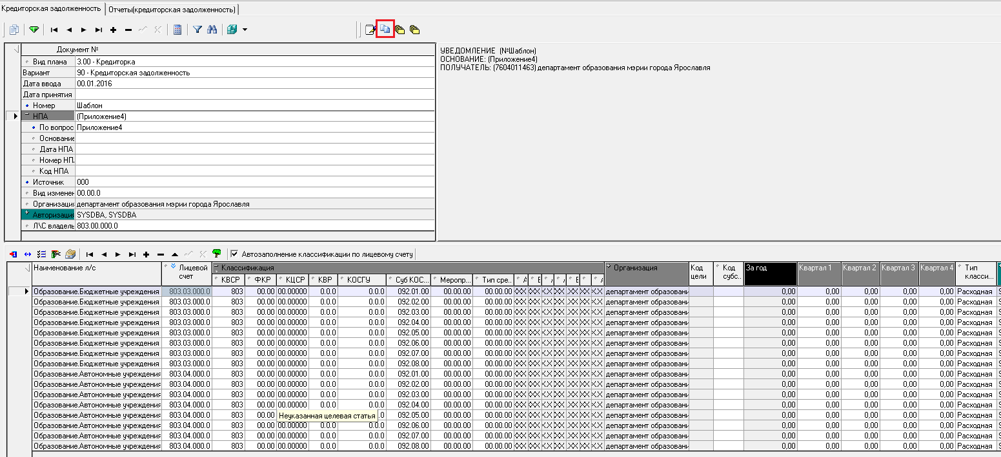
Каждый месяц его копировать по кнопке «Копировать выделенный документ» (два синеньких листочка) и в нем уже заносить данные с ненулевыми суммами. На следующий месяц можно использовать в качестве шаблона запись предыдущего месяца.

Не забывайте менять дату ввода и номер, выбирать код документа НПА из справочника.
Обязательные поля для заполнения с ненулевыми суммами.
Приложение1 (СубКОСГУ 090.01.00-090.18.00):
- лицевой счет учреждения с 0 на конце, кроме отдельных лицевых счетов (с 6 на конце), по которым указывается код субсидии;
- КВСР обязательно для всех типов учреждений (казенные, бюджетные, автономные),
- все остальные коды по расходной классификации, кроме СубКОСГУ,
- СубКОСГУ (все от 090.01.00 до 090.18.00),
- тип средств,
- сумма в графе «Квартал 1».
-

Приложение2 (СубКОСГУ 091.01.00-091.10.00 заполняют только бюджетные и автономные):
- лицевой счет учреждения с 0 на конце,
- КВСР обязательно для всех типов учреждений (бюджетные, автономные),
- СубКОСГУ (все от 091.01.00 до 091.10.00),
- сумма в графе «Квартал 1».

Приложение 4( СубКОСГУ 092.01.00 - 092.08.00 заполняют только ГРБС, у которых есть подведомственные):
- лицевой счет обобщенный для бюджетных (БУ) или автономных (АУ) учреждений, например, 803.03.000.0 для данных по БУ или 803.04.000.0 для данных по АУ;
- КВСР обязательно,
- СубКОСГУ (все от 092.01.00 до 092.08.00),
- количество в графе «Квартал 1».

Суммы по просроченной кредиторской задолженности в АС «УРМ» всегда заносятся в графу «1 квартал».

